Муниципальное бюджетное общеобразовательное учреждение
Петрозаводского городского округа
«Средняя общеобразовательная школа № 10 с углубленным изучением
Предметов гуманитарного профиля имени А. С. Пушкина»

Исследовательская работа
«Маска хухляка и день Кегри»

Автор:
Марджанишвили Милана,
ученица 4 «а» класса
Руководитель:
Бучнева Наталья Леонидовна,
учитель начальных классов

Петрозаводск
2021
Оглавление
Введение 3
Глава I Теоретическая 4
1. 1. Из истории масок 4
1. 2. Маска хухляка и праздник Кегри 4
Глава II Практическая 4
2.1. Методы исследования 4
Заключение 6
Список использованной литературы 7
Приложение 1 8
Приложение 2 10

Введение
Актуальность:
Я выбрала эту тему, потому что новогодние маски есть в каждой семье. В жизни народов Карелии они использовались ещё в языческие времена. Захотелось побольше узнать о значении масок в карельских обычаях и обрядах и самой изготовить маску карельского ряженого-хухляка.

Проблема: многие обычаи, обряды, традиции карелов незаслуженно забыты.

Цель исследования: изготовление маски хухляка для карельских народных игр и праздников.

Объект исследования: маска хухляка.
Задачи:
- ознакомиться с информацией о масках в литературных источниках;
- самостоятельно изготовить маску хухляка из современных материалов;
- сравнить её с масками прошлого;
- выяснить, где применяются такие маски в современной Карелии.

Гипотеза: я смогу самостоятельно сделать маску хухляка.

Методы исследования: поиск информации, наблюдение, эксперимент, сравнение.

Теоретическая значимость: результаты моей работы привлекут одноклассников и учеников нашей школы к изучению карельских национальных традиций.
Практическая значимость: информация о маске может быть использована на уроках ИЗО, технологии, краеведения (Моя Карелия), фольклорных праздниках

Глава I Теоретическая
- 1. Из истории масок

Одно из значений слово «маска» - личина, накладная рожа, для потехи. Наши предки верили в существование духов животных и растений. Они, надевая маску того животного, на которого хотели охотиться, устраивали ритуальные действия, чтобы договориться с духами.
Затем маски стали использовать шаманы. Древние египтяне закрывали ими лицо умерших, китайцы и японцы использовали маски в театральных постановках, в странах Европы и Южной Америки их использовали в карнавалах.

- 2. Маска хухляка и праздник Кегри

Игровые представления с участием ряженых проходили в Карелии на праздник Кегри, который отмечали после сбора урожая. Кегри – божество, покровитель животных и урожая.
Хухляк – карельский ряженый, который во время праздника Кегри ходил по домам и веселил людей, надев маску, стараясь, чтобы его никто не узнал. Хухляк – «святочный переряженник», рожа, харя, маска.

Глава II Практическая

2.1. Методы исследования
- Анализ литературных источников
Изучив соответствующую литературу, я узнала о значении слов «маска», «хухляк», о карельском празднике Кегри.

- Эксперимент
Для изготовления маски я:
- использовала следующие материалы: картон, мех, кожа, нитки, краски, клей, элементы национального декора (вышивка, украшения);
- разработала эскиз;
- перенесла эскиз на основу;
- раскрасила и приклеила элементы декора.
(см. Приложение 1)

- Наблюдение
- маска имеет рога и мех, т. к. Кегри – покровитель животных.
- маска черного цвета, т. к. лицо мазали сажей.
- на маске присутствует вышивка и украшения: национальные мотивы.
- петроглифы (сцены охоты) – маски такие же древние, как и петроглифы.

- Сравнение
В старину для изготовления масок использовали натуральные материалы: солому, бересту, кору, древесину, лён. Я применила современные материалы, проявив фантазию.
В современной Карелии маски используются при проведении фольклорных праздников (Рождество, Масленица, день Кегри); коллективами «Карельская горница», «Наследие Калевы». Их в своих танцах и постановках использует Национальный ансамбль песни и танца Карелии «Кантеле».
(см. Приложение 2)

Заключение

Изготовление маски хухляка – это очень интересное и увлекательное занятие, где можно проявить свою фантазию и мастерство.
Работая над созданием маски, я узнала многое о традициях, обычаях, обрядах карельского народа, которые необходимо помнить и чтить.

Список использованной литературы

- В. Даль. Толковый словарь живого великорусского языка: М.: Русский язык, 1989
- Логинов К. К. Слово и праздник - П. : Карелия 2008
- Наследие Калевы [электронный ресурс] – Режим доступа: https://VK.com/nasledieKaleva.

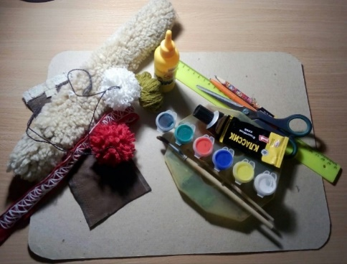
Приложение 1
Материалы для изготовления

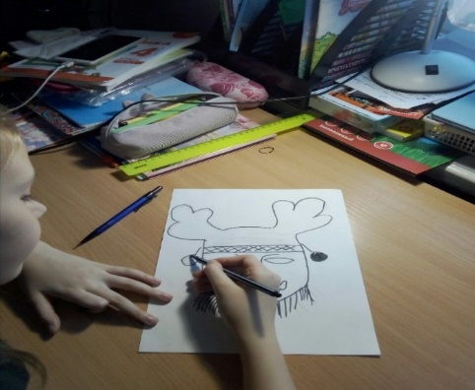
Работа над эскизом

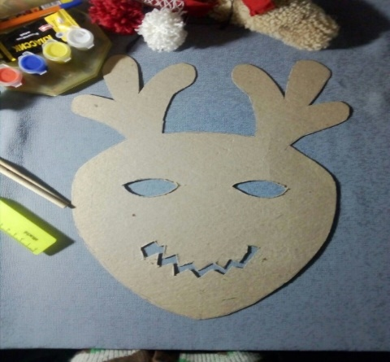
Шаблон на картоне

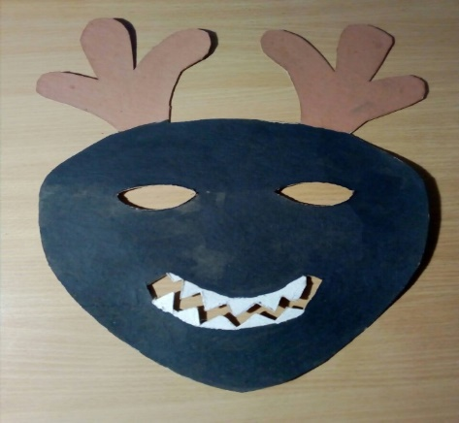
Раскрашенная основа

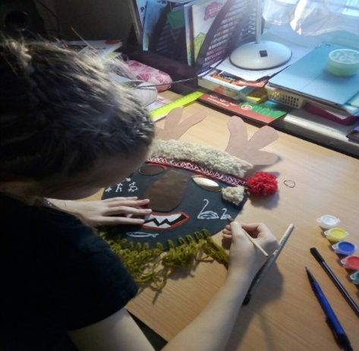
Последние штрихи

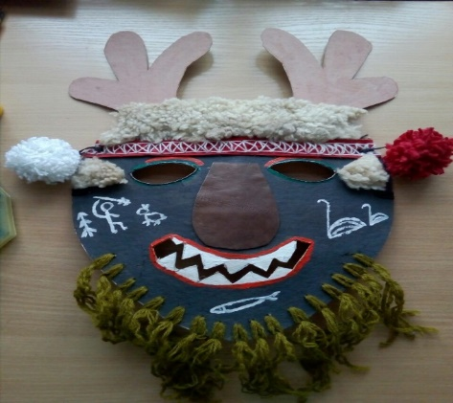
Готовая маска

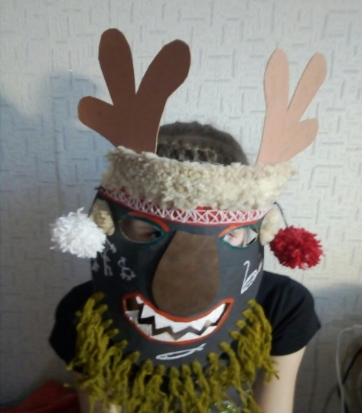
Примерно так мог выглядеть хухляк

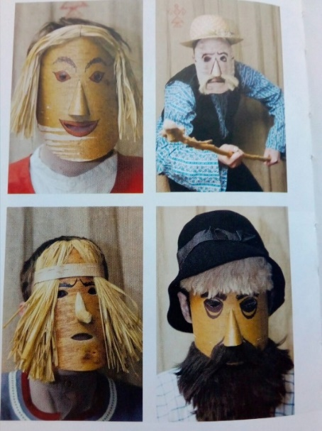
Приложение 2
Участники фольклорного театра «Карельская горница» в святочных масках (изготовлены А.В. Мешко)

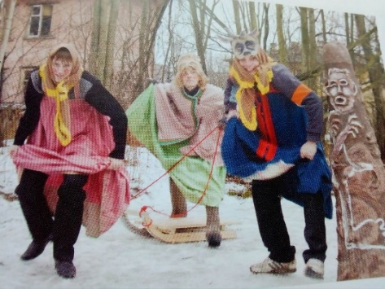
Рождество. Маски.

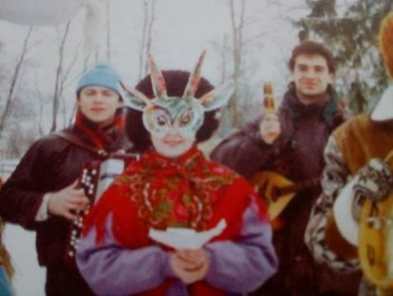
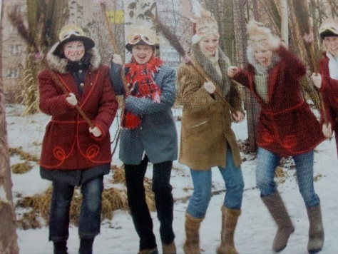
Масленица

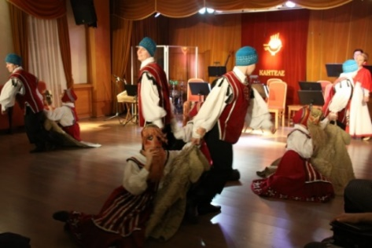
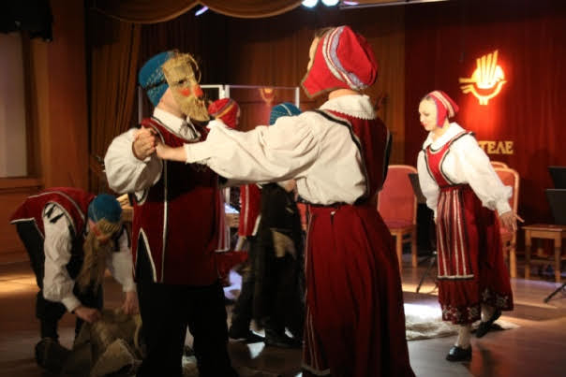
Ансамбль «Кантеле». Концерт «Кабы не было зимы» 12.12.2020 г.

Ср: В. Даль. Толковый словарь живого великорусского языка: М.: Русский язык, 1989.
Ср: К. К. Логинов. Слово и праздник. Петрозаводск «Карелия» 2008.
Ср: Наследие Калевы [электронный ресурс] https://VK.com/nasledieKaleva.
Ср: В. Даль. Толковый словарь живого великорусского языка: М.: Русский язык, 1989.

